Сортируем мусор – бережем природу!
Консультация для родителей
Чем лучше живет человек, тем больше мусора на планете! Мы привыкли к легким и удобным одноразовым упаковкам. Нашествие одноразовой тары превратилось в настоящее мусорное бедствие для России.
Почему нельзя выкидывать старое и ненужное?
Мы привыкли воспринимать мусор как отходы — не очень приятные и бесполезные. На самом деле мусор — это ценное вторсырье. Например, пластиковую бутылку можно с пользой переработать: из неё сделают, например, ткань для спортивной формы. И природа скажет вам спасибо за то, что эта бутылка не осталась столетиями лежать на свалке или не стала частью мусорного пятна.
Самый цивилизованный способ обращения с мусором — его раздельный сбор и переработка. Отдельно собранный пластик, макулатуру, железо можно переработать в новые материалы. Такой подход экономит ресурсы планеты и сокращает количество мусора, которое идёт на полигоны.
Что плохого в пластике, если его можно переработать?
Во-первых, далеко не весь пластик попадает на переработку. А во-вторых, даже если попадает, то качество сырья снижается и из него уже нельзя сделать равноценный продукт. Это называется даунсайклинг.
Например, пластиковая бутылка может быть переработана в синтетические волокна и стать футболкой, старая футболка — станет наполнителем для мягкой мебели, а вот наполнитель уже не получится снова превратить в футболку или бутылку. При каждом следующем цикле переработки ценность сырья продолжит снижаться, и в какой-то момент его всё равно придётся выбросить или сжечь.
В некоторых городах России и в странах Европы на улицах стоят контейнеры, которые позволяют сортировать отходы. Они различаются по цветам:
• красные предназначены для неперерабатываемых остатков;
• зеленые — для утилизации стеклянных бутылок и стаканов;
• коричневые нужны для опасных элементов, включая батарейки;
• в желтые следует выбрасывать картонные коробки;
• синие предназначены для печатных изданий.
Как организовать раздельный сбор мусора у себя дома?
Хозяек пугает перспектива иметь десять разных контейнеров на кухне. На самом деле, для начала хватит всего двух — вашего обычного мусорного ведра и любой ёмкости для вторсырья: контейнер, коробка, мешок, пакет. По видам отходы можно рассортировать уже на пункте или перед тем, как туда отправиться. Главное, чтобы вам было удобно.
Зачем всё мыть? То, что вы собираетесь сдавать на переработку, нужно мыть. В первую очередь, для вашего собственного удобства. Когда у вас дома хранятся мытые, чистые упаковки от продуктов без остатков пищи, там нечему гнить и пахнуть.

Ёмкость с чистым вторсырьём необязательно хранить на кухне — можно выделить место на балконе, в кладовке, в ванной. Она не будет мешать, а, если хорошенько утрамбовать, то будет занимать мало места.
На перерабатывающих предприятиях поступающее вторсырьё обычно проходит ручную досортировку. Чистота сданного вторсырья — залог здоровья сотрудников, которые это сырьё сортируют.
Чистые, раздельно собранные пластик, стекло, железо уже сложно назвать мусором. Это не что-то смешанное и плохо пахнущее, это именно вторсырьё, из которого сделают новые вещи. Меняйте терминологию — и увидите, как будет меняться отношение к раздельному сбору у вас и у ваших друзей.

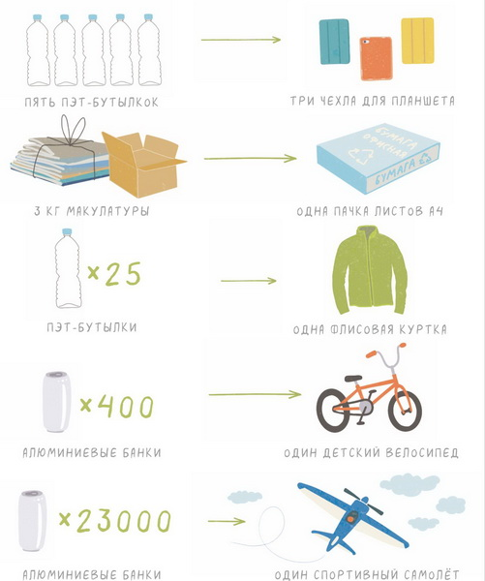
Что можно сдать?
Макулатура
Начать можно с макулатуры. Её легко собирать, хранить и сдавать. Во-первых, на макулатуру приходится 30−40% от твёрдых бытовых отходов. Во-вторых, сдавая макулатуру, вы спасаете деревья и ресурсы, затрачиваемые на производство бумаги.
С использованием бумажного вторсырья делают офисную бумагу, картон, крафт-пакеты, упаковочную и туалетную бумагу, яичную упаковку, ткань и даже строительные материалы.
Стекло
Стекло делается из ограниченного природного ресурса (кварцевый песок, сода и известь), а разработка новых песчаных карьеров наносит большой ущерб природе. К тому же стекло можно перерабатывать бесконечное количество раз! Да-да, каждая банка и бутылка может снова стать банкой и бутылкой, и так множество раз.
Металл
С металлом схожая история: он долго разлагается, ресурсы на его производство ограниченны, а вот перерабатывать его можно бесконечно. Вот почему стоит озаботиться тем, чтобы собирать металлические отходы и сдавать их в переработку.
Пластик
Только представьте: для разложения пластиковой бутылки требуется около 100 лет!
Именно из пластика сформировалось мусорное пятно в Тихом океане. Но самое печальное, что большое количество долговечного пластика оказывается в желудках морских птиц и животных и это приводит к их гибели.
Органика
Есть ещё одна категория — органические отходы: кожура овощей и фруктов, остатки еды, испортившиеся и недоеденные продукты.
Немалое значение в воспитании детей имеет пример взрослых, родителей, воспитателей.
Уважаемые родители, каждый раз, выбрасывая мусор, делайте выбор, в каком будущем жить Вам и вашим детям. Давайте оставим после себя прекрасный, чистый дом, под названием Земля.
